# TD2 – Gestion de projet

## Exercice 1

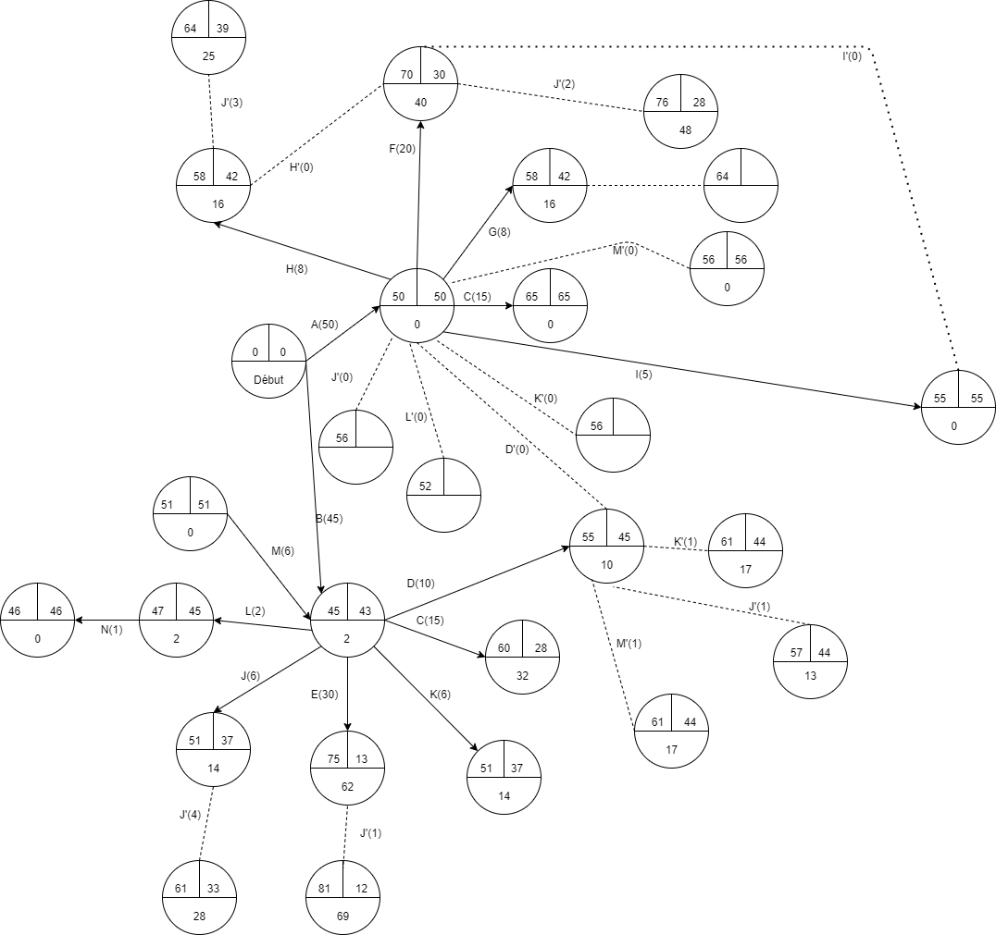

## Exercice 2